智慧社区平台

使用说明书

烟台慧创软件科技有限公司
目录
1 登录(信息填写所有内容蓝色背景为必填项) 2
1.1 登录界面 2
2 收费管理 2
2.1 收费管理界面 2
2.1.1 收款管理 3
2.1.2应收费用 5
2.1.3押金管理 7
2.1.4抄表管理 8
2.1.5 收费报表 10
2.1.6基础资料 11
3 物业服务 12
3.1 物业服务主页面 12
3.1.1客服服务 12
3.1.2 通知管理 13
3.1.3 活动管理 14
3.1.4 访客 14
3.1.5基础设置 14
3.1.6 电话 15
3.1.7 家政服务 16
4 设备维护 17
4.1设备维护 17
4.2 基础资料 18
5仓库管理 19
5.1基础设置 19
5.2 仓储管理 19
6组织 20
6.1 组织 20
6.2 物业 20
6.3 员工 21
6.4 设置 21
7 房源管理 22
7.1 项目 22
7.2楼宇 22
7.3 房屋 22
7.4 住户管理 23
7.5设置 23
8常用模块 23
8.1常用模块 23
9 设置 24
9.1 用户 24

登录(信息填写所有内容蓝色背景为必填项)

登录界面
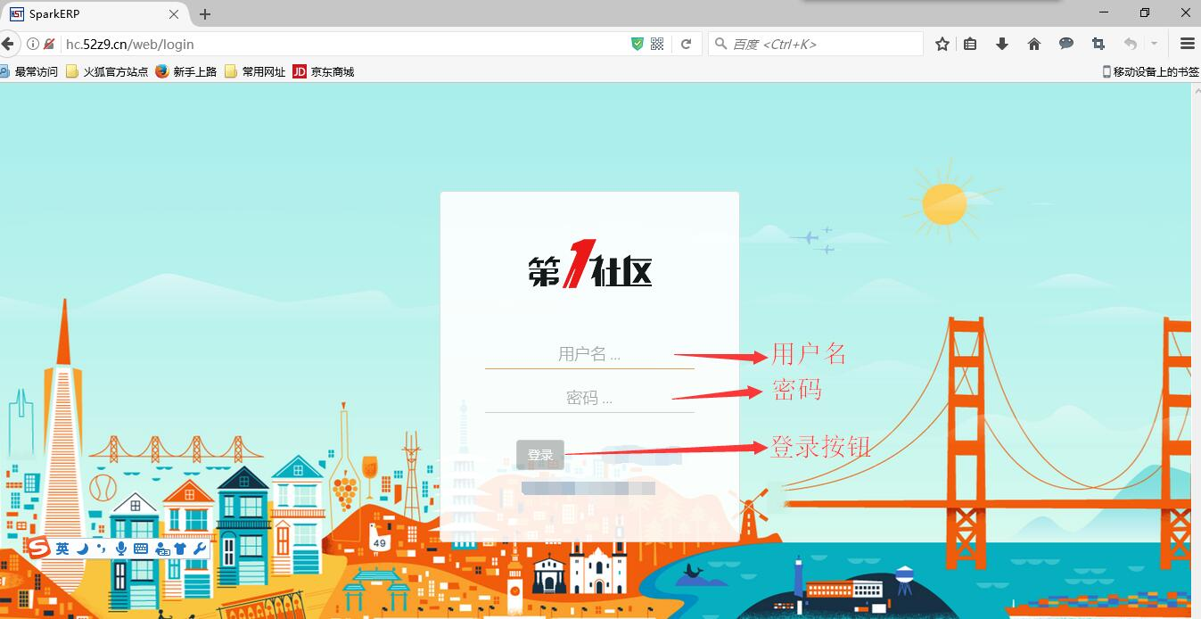

收费管理

收费管理界面
图2.1.1
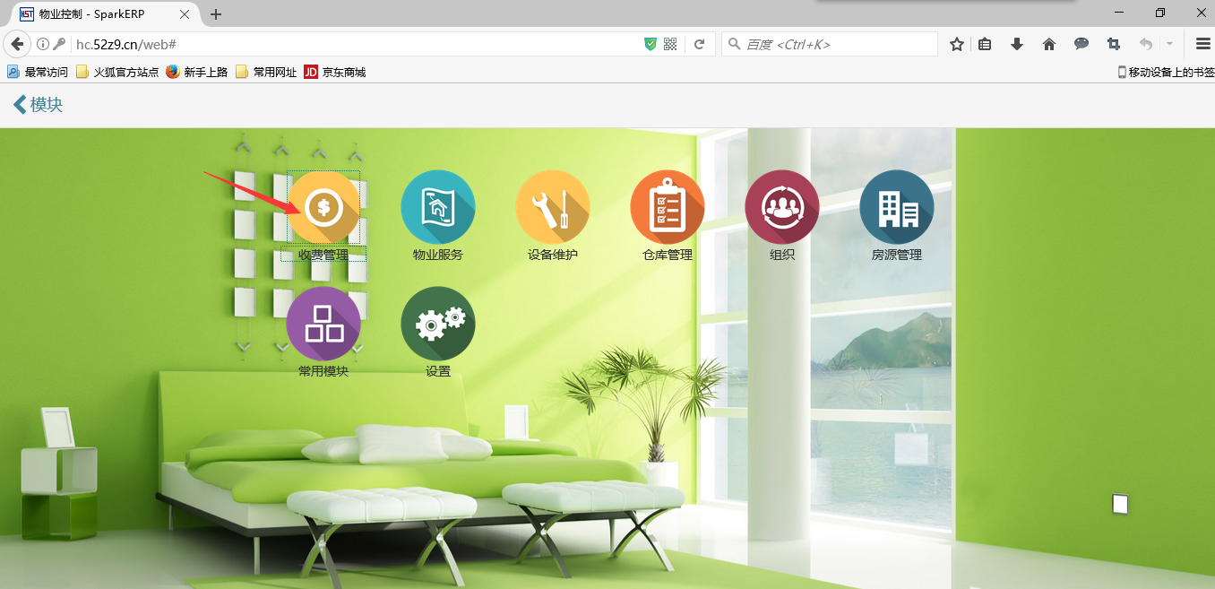

2.1.1 收款管理
图2.1.2
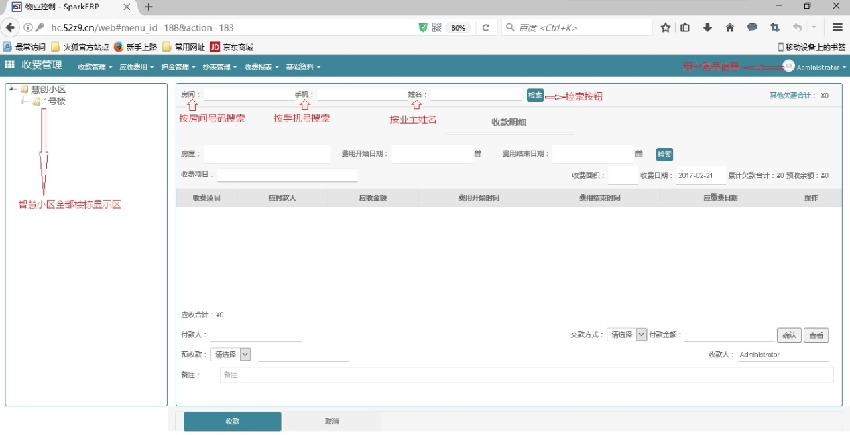
图2.1.3
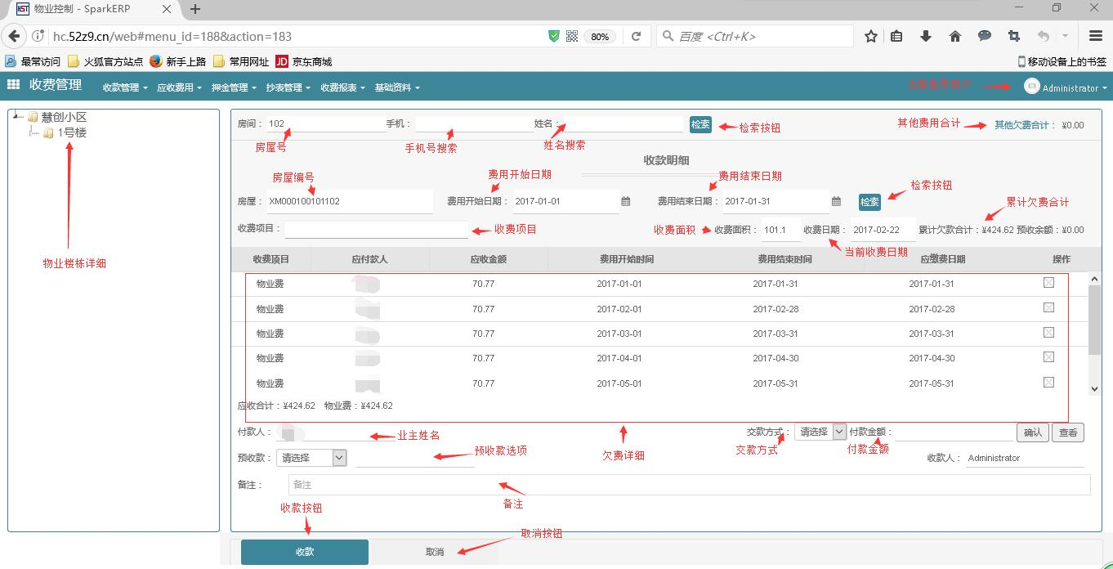
图2.1.4
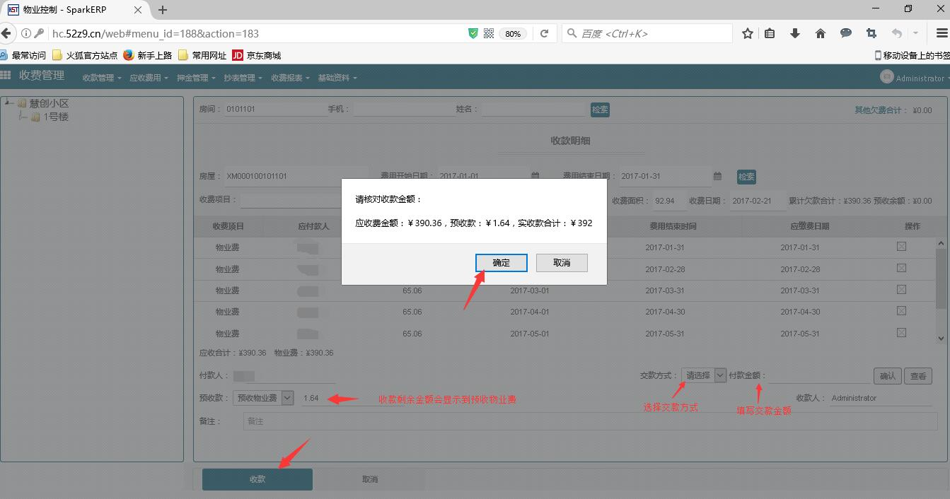
图2.1.5
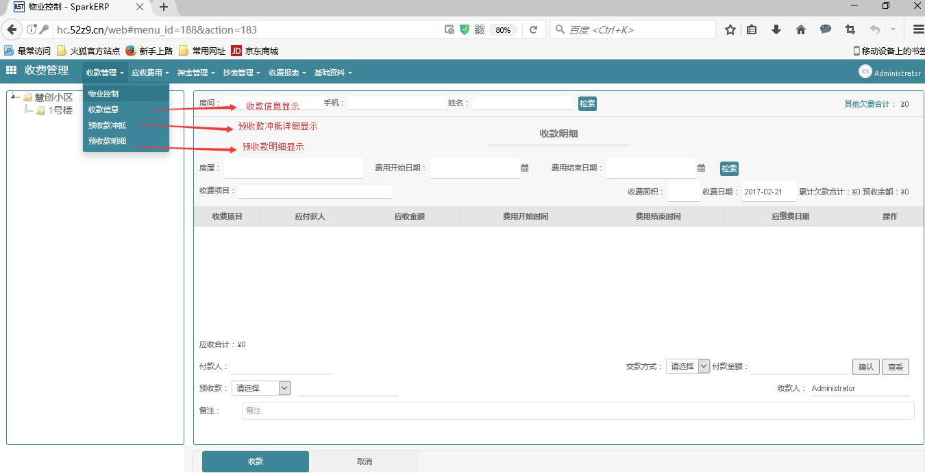

2.1.2应收费用
图2.1.6
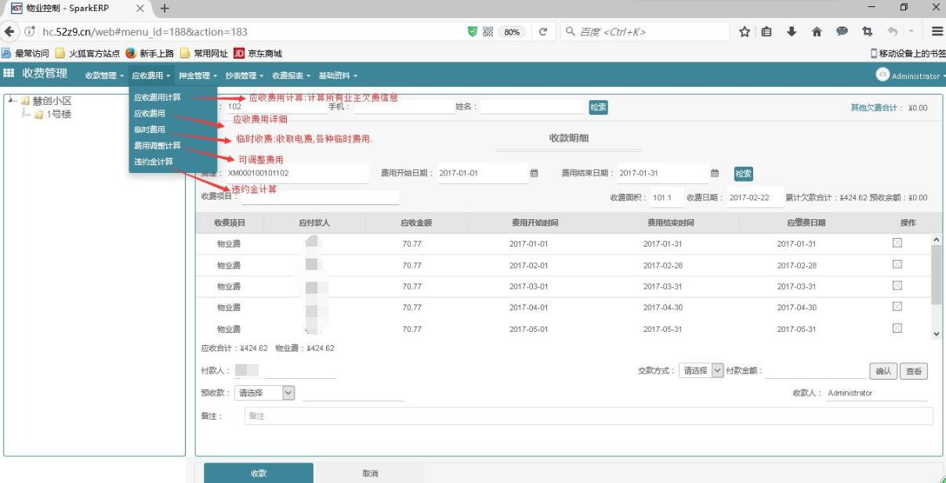
图2.1.7
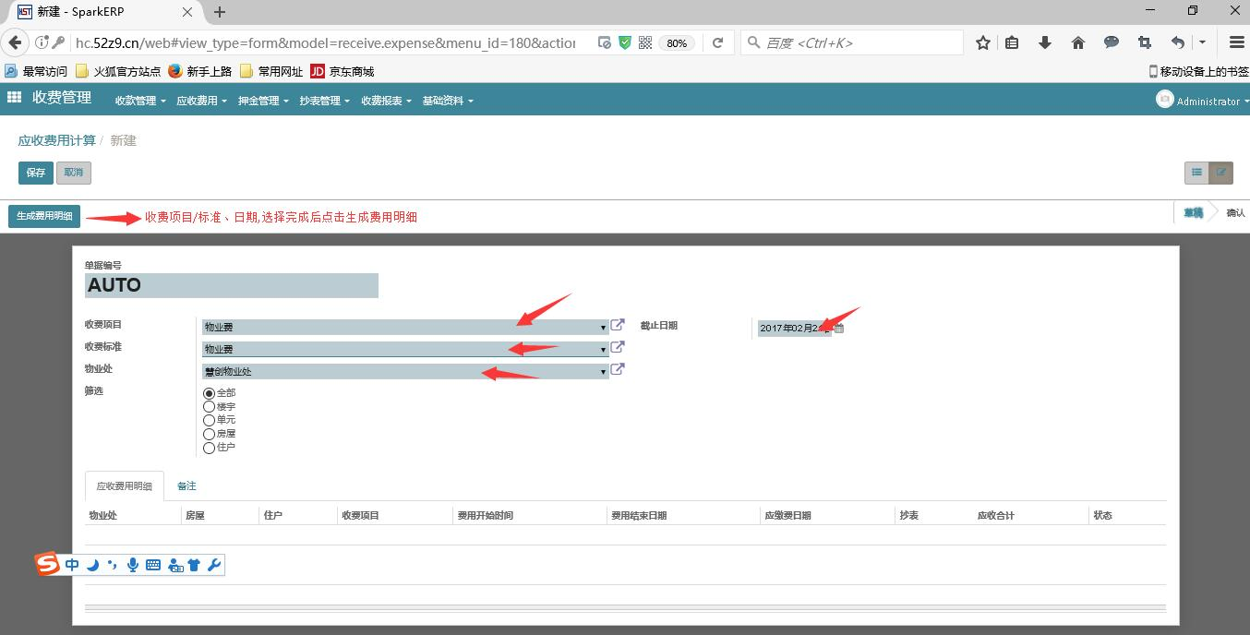
图2.1.8
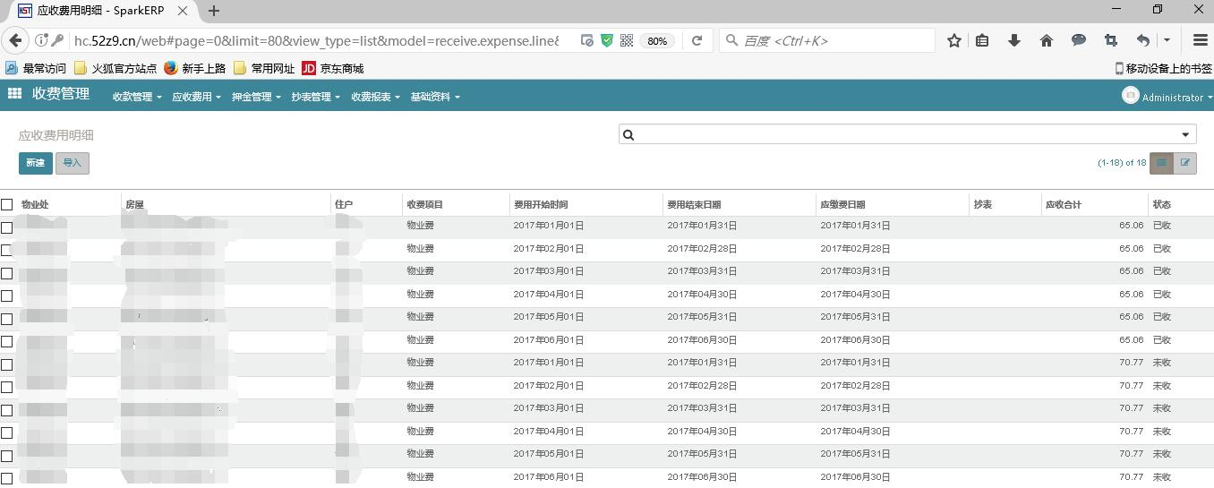
图2.1.9
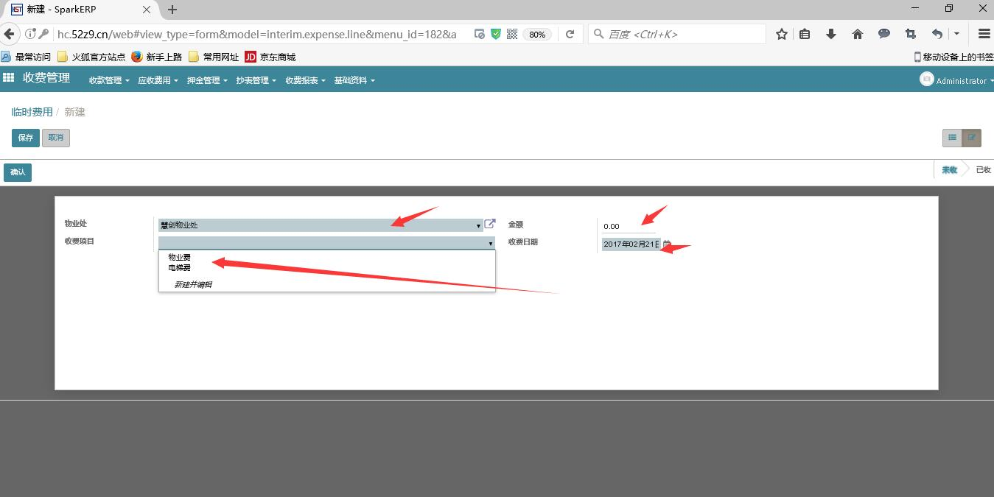
图2.1.10
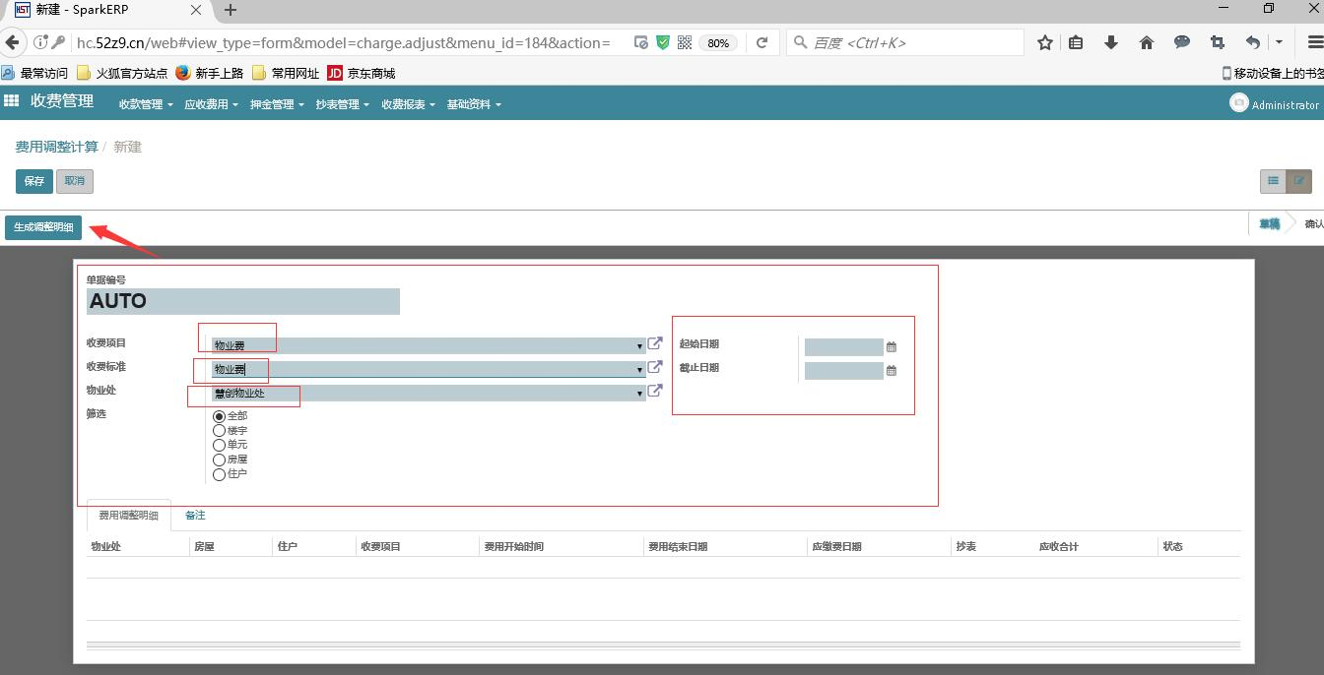
图2.1.11
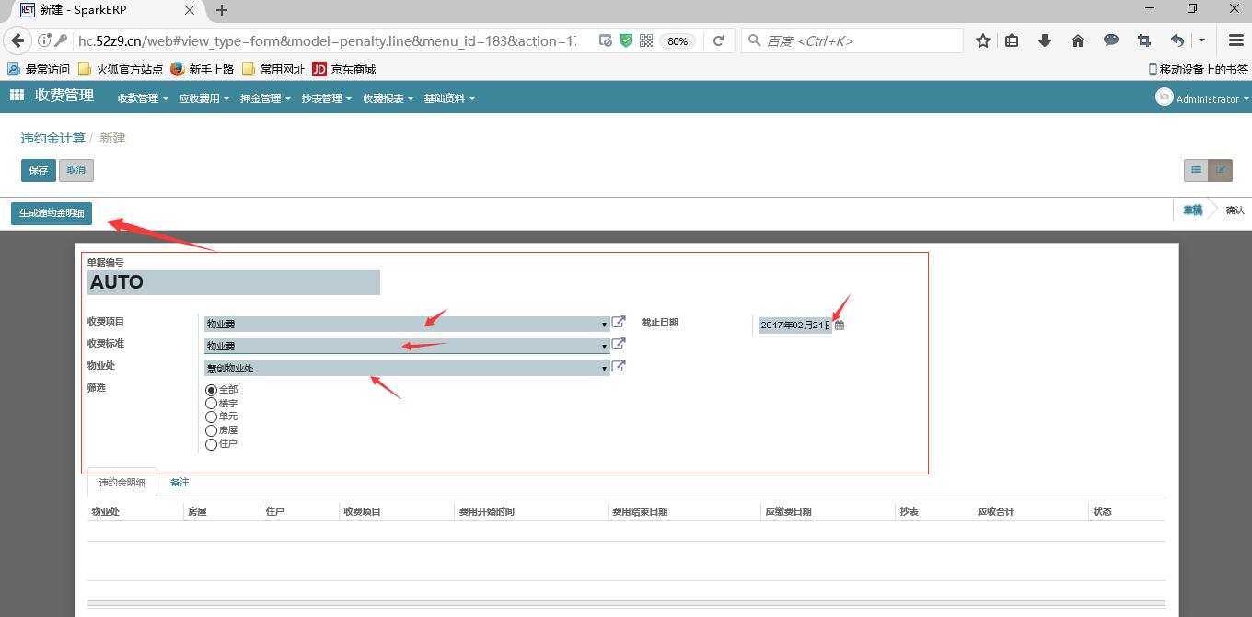

2.1.3押金管理
图2.1.12
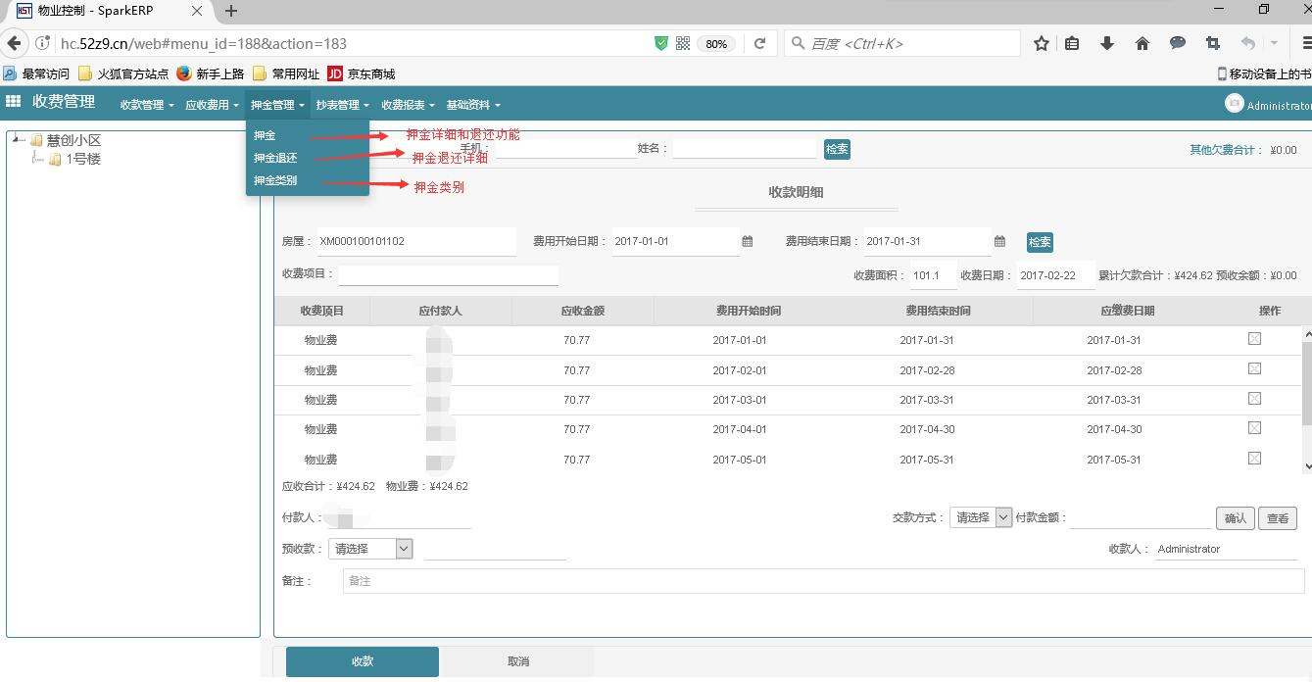
图2.1.13
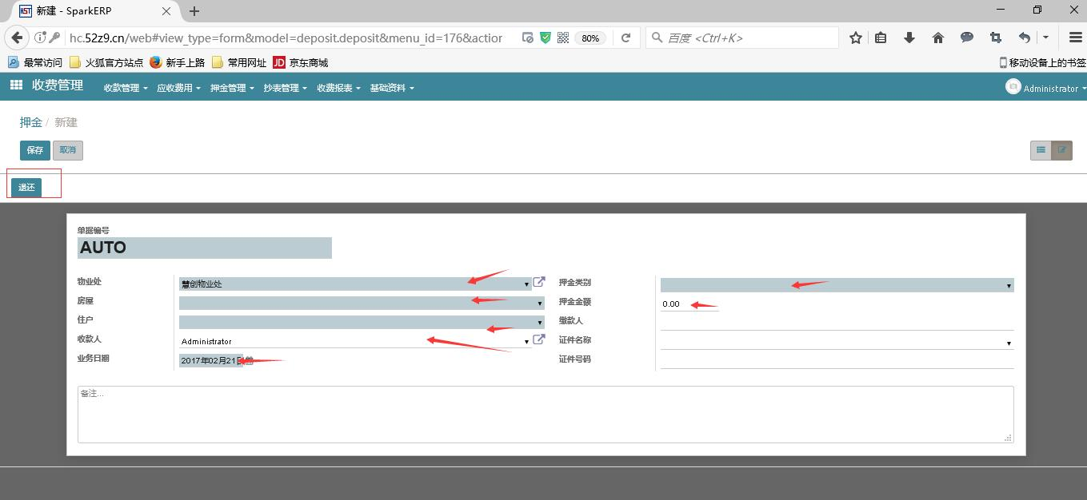
图2.1.14
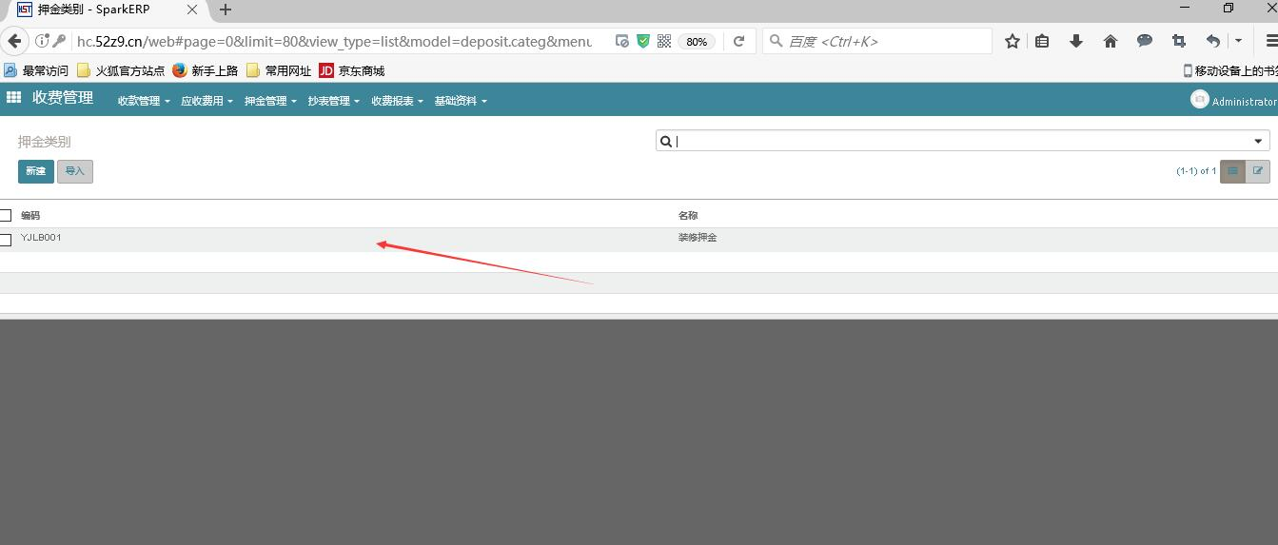

2.1.4抄表管理
图2.1.15
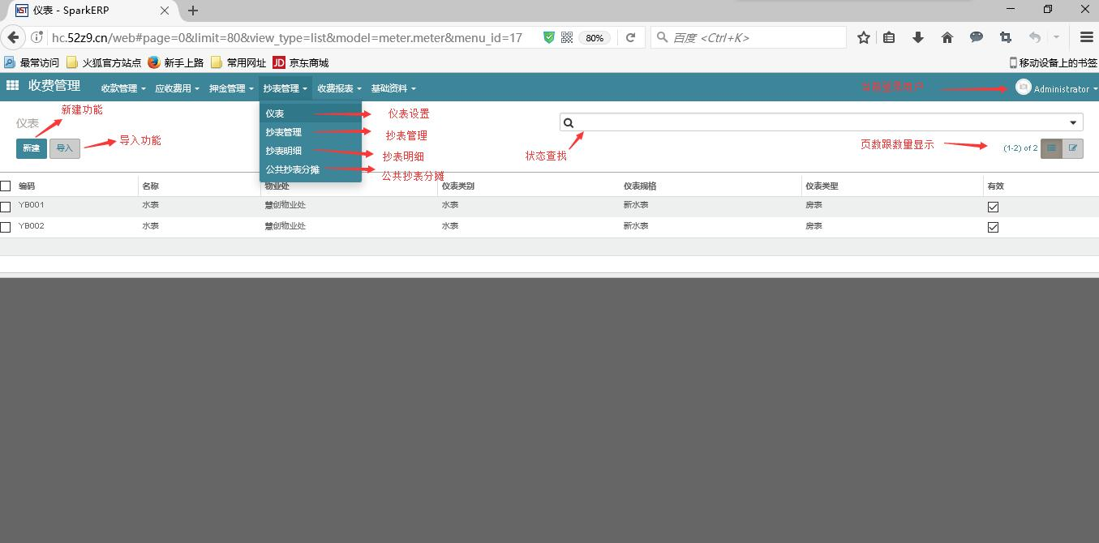
图2.1.16
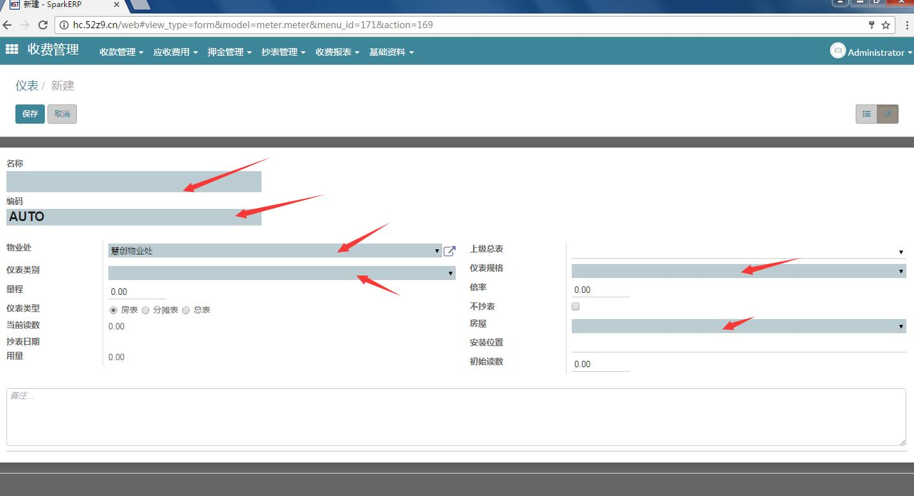
图2.1.17
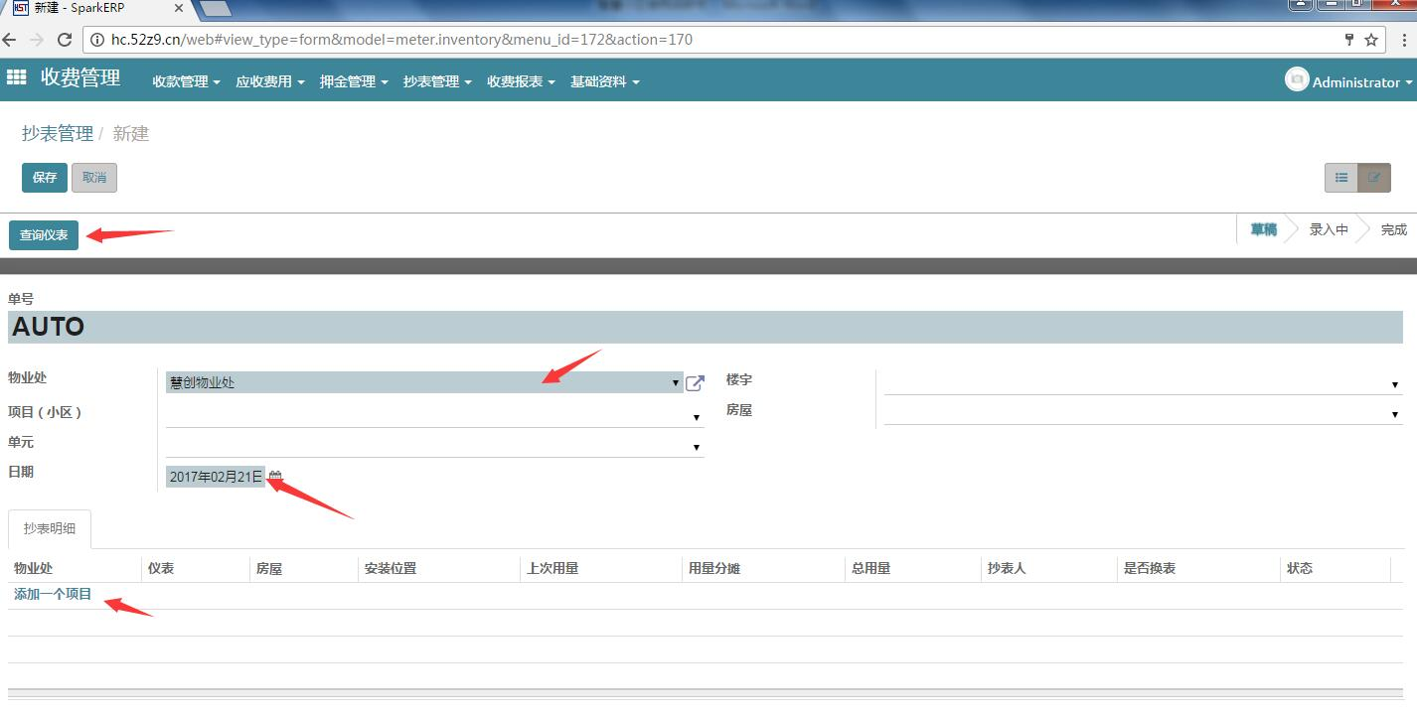
图2.1.18
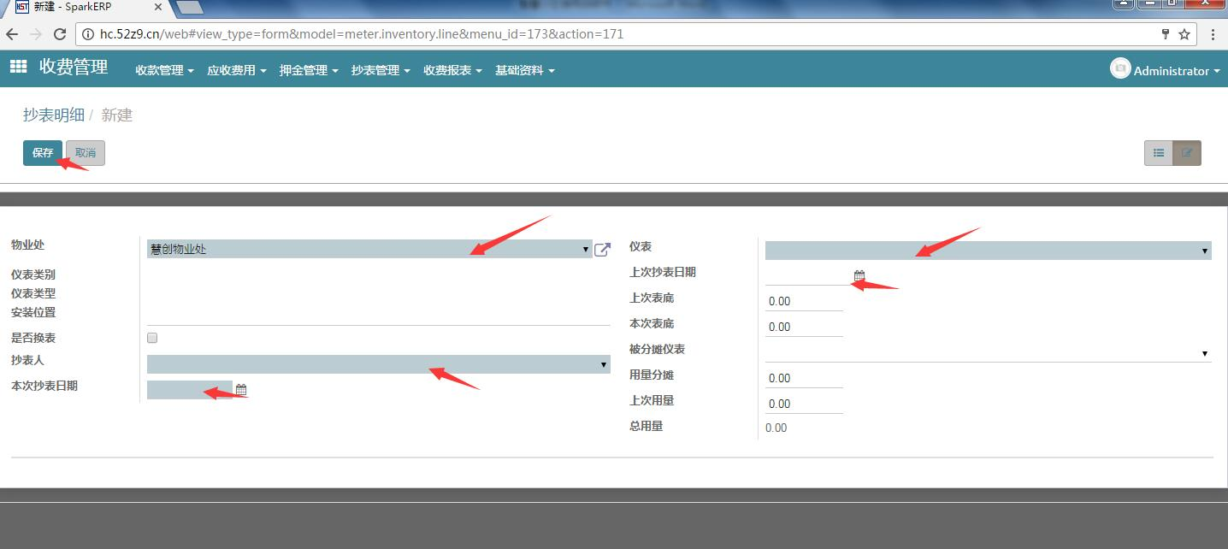
图2.1.19
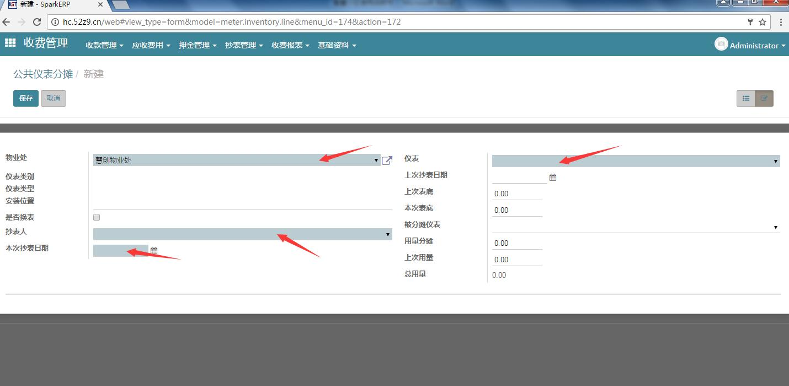

2.1.5 收费报表
图2.1.20
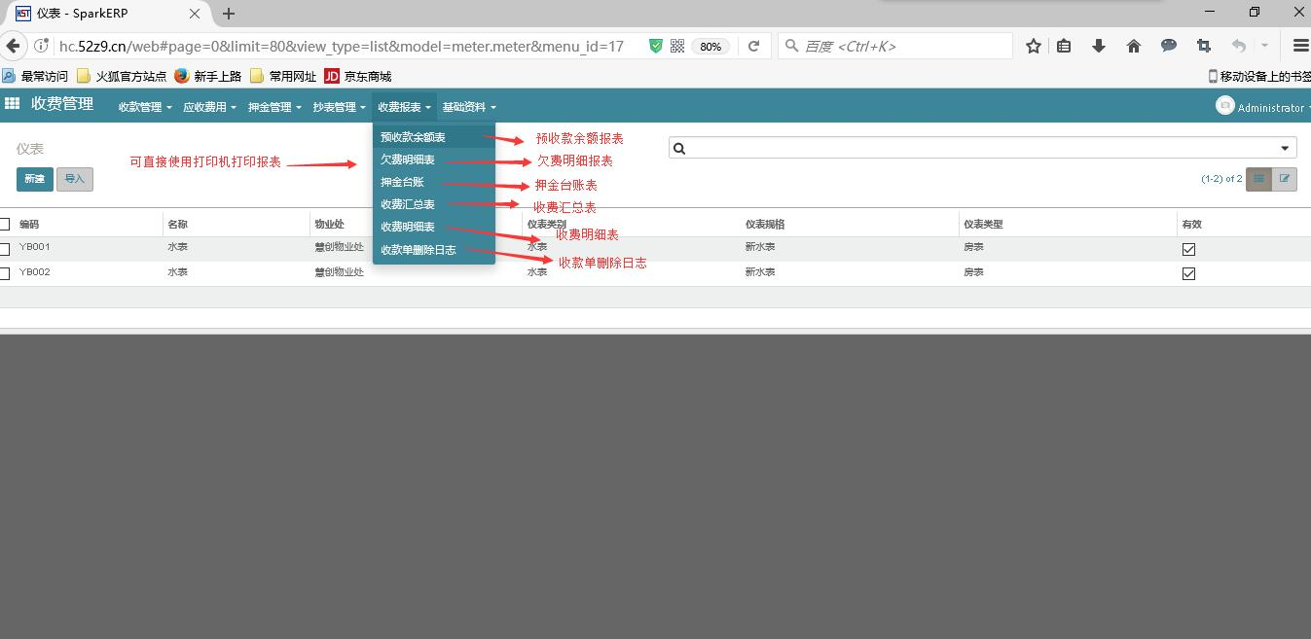
图2.1.21
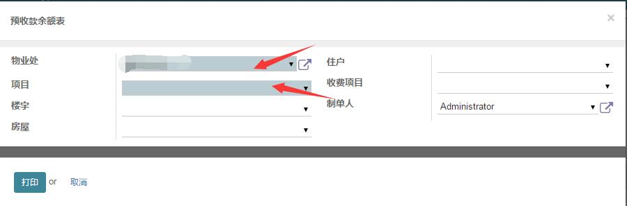
图2.1.22
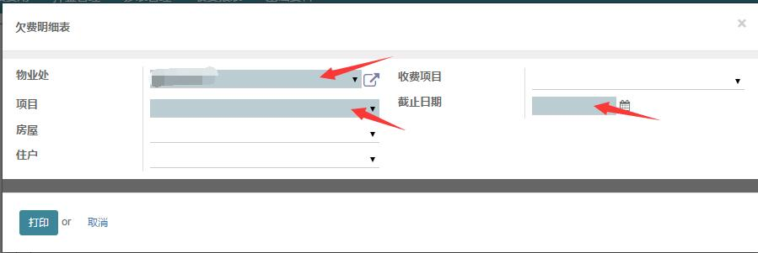
图2.1.23
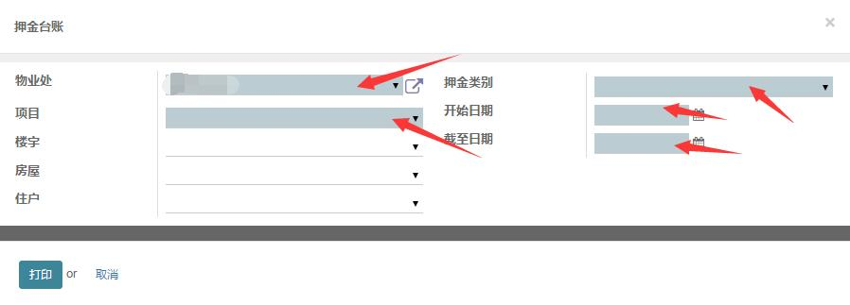
图2.1.24
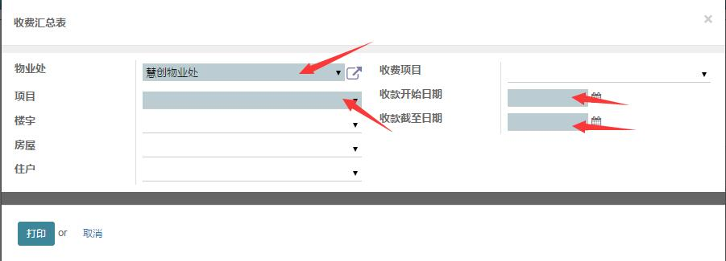
图2.1.25
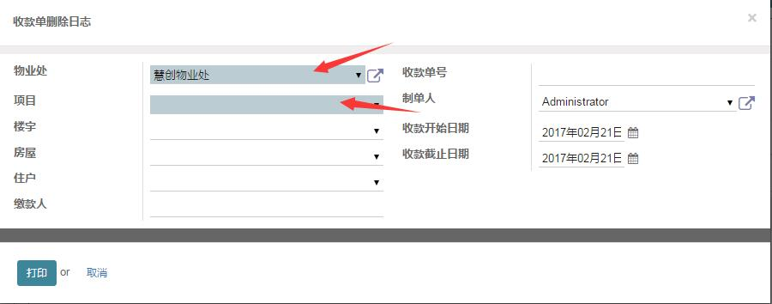

2.1.6基础资料
图2.1.26
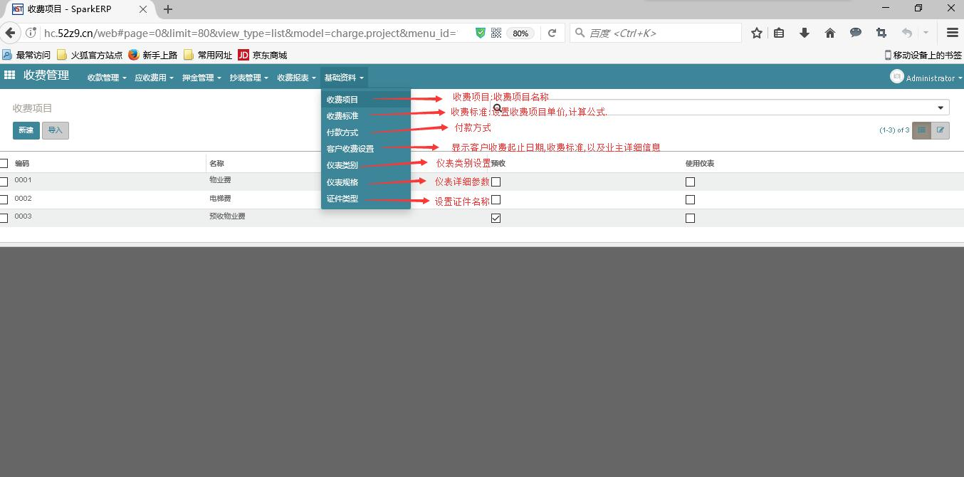

3 物业服务

3.1 物业服务主页面
图3.1.1
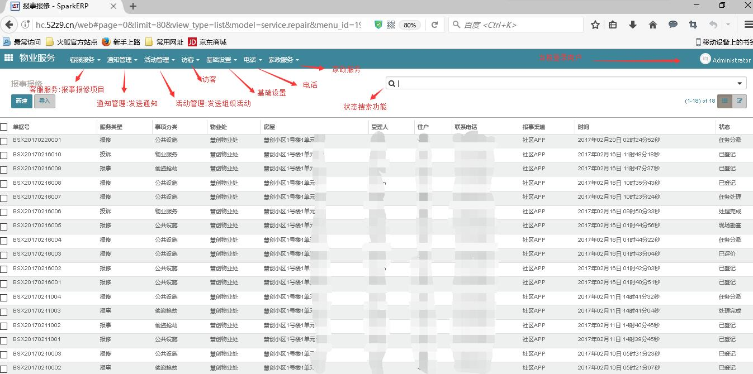

3.1.1客服服务
图3.1.2
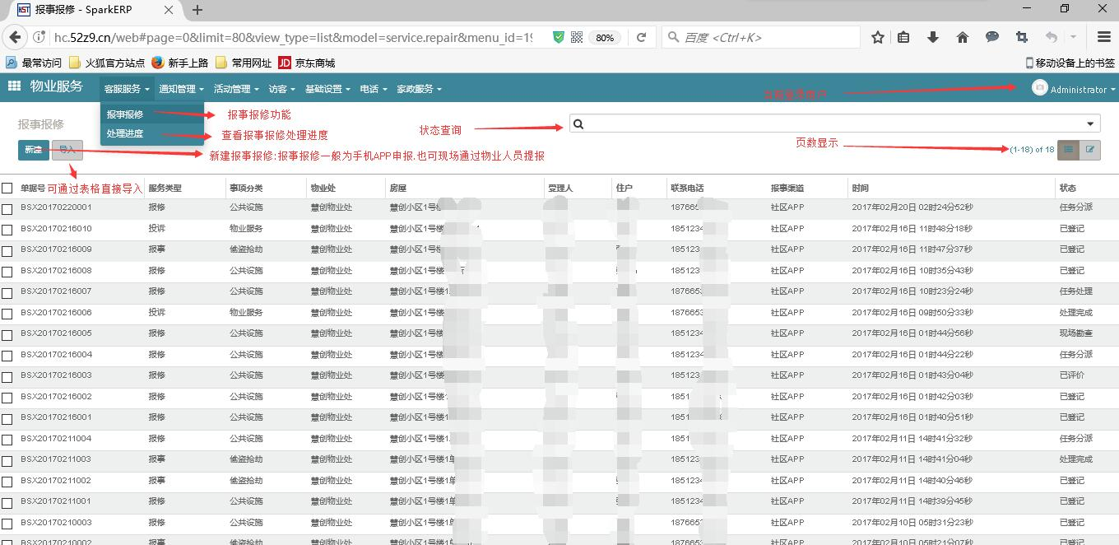
图3.1.3
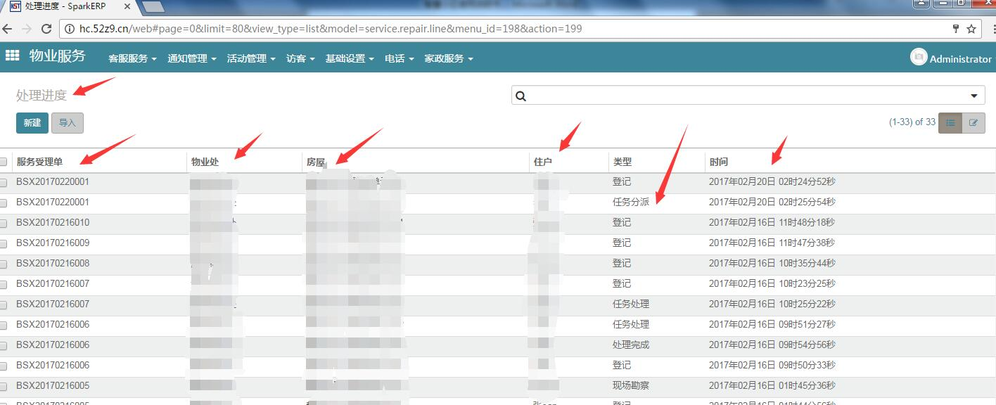

3.1.2 通知管理
图3.1.4
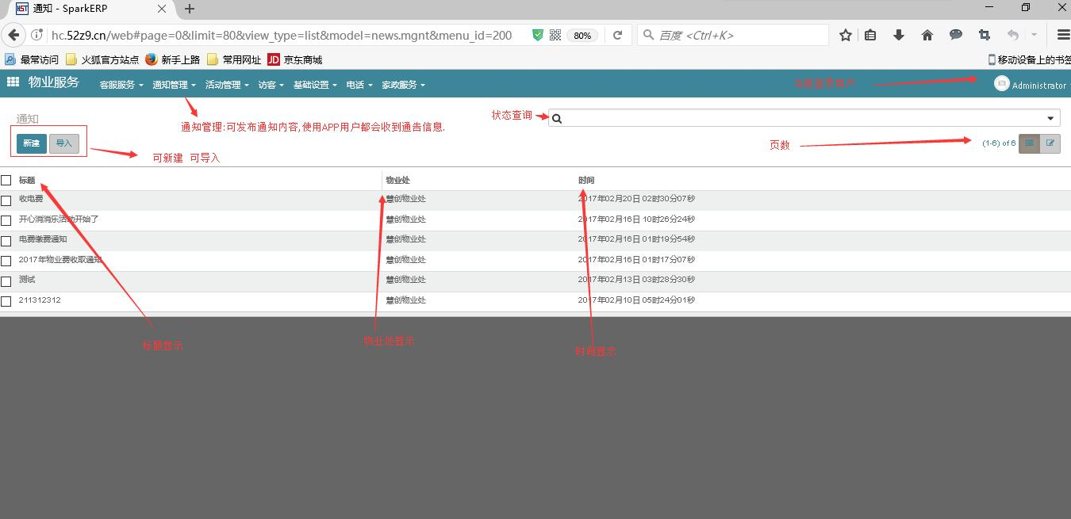

3.1.3 活动管理
图3.1.5
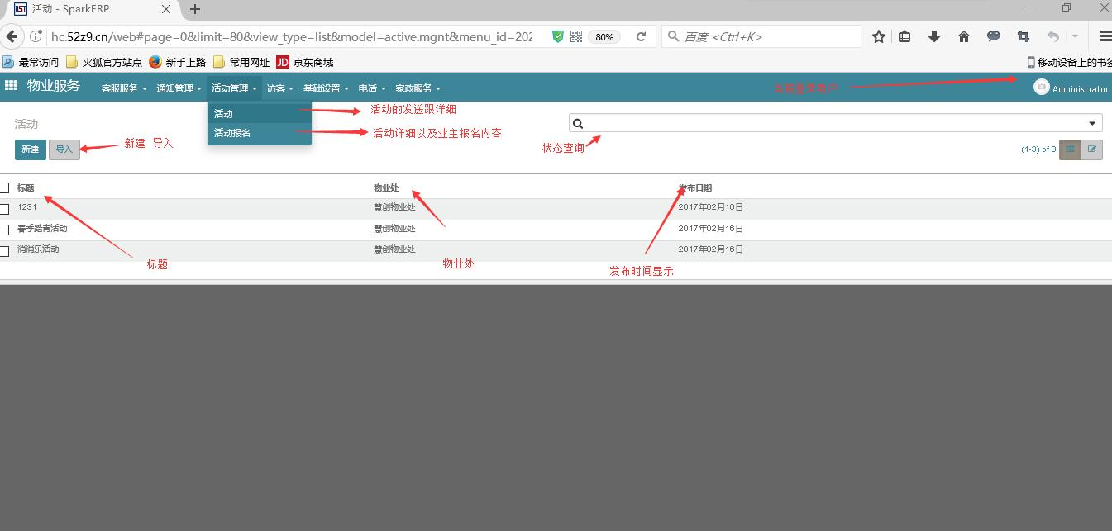

3.1.4 访客
图3.1.6
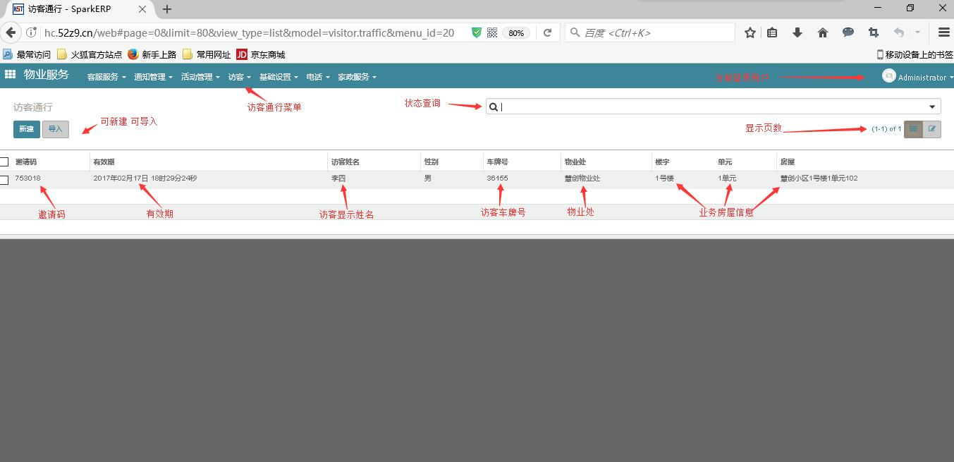

3.1.5基础设置
图3.1.7
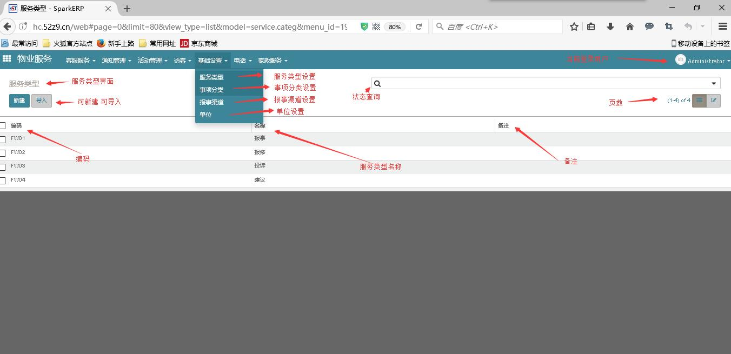
图3.1.8
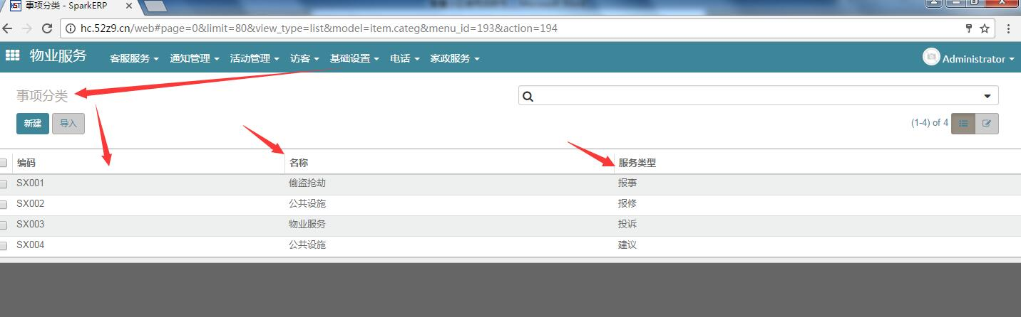
图3.1.9
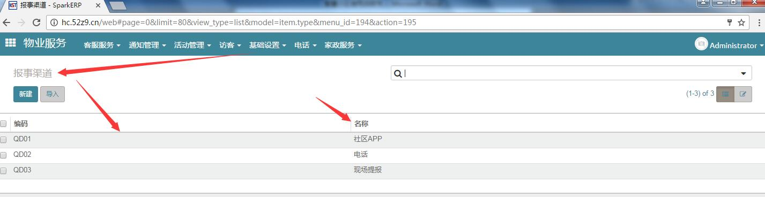
图3.1.10
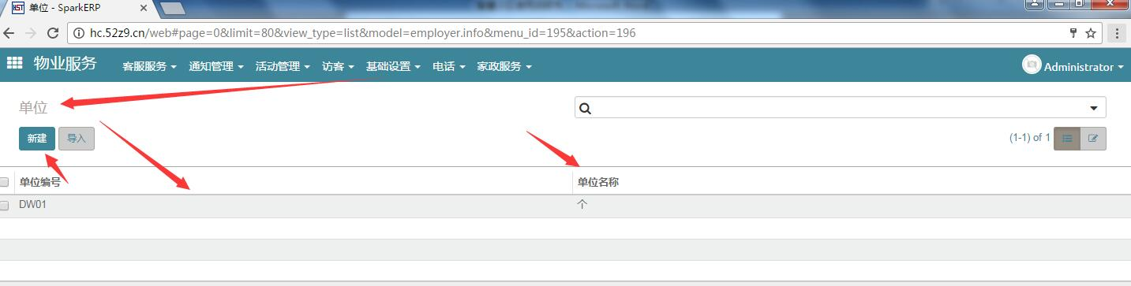

3.1.6 电话
图3.1.11
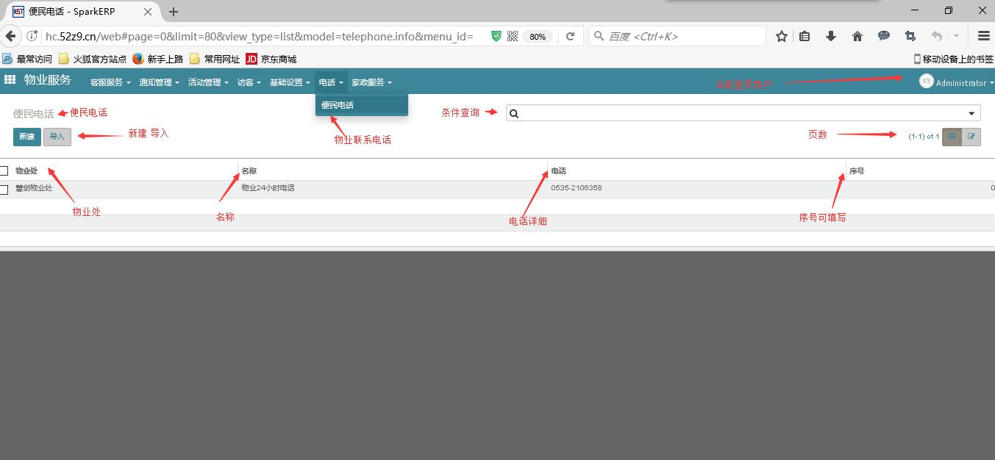

3.1.7 家政服务
图3.1.12
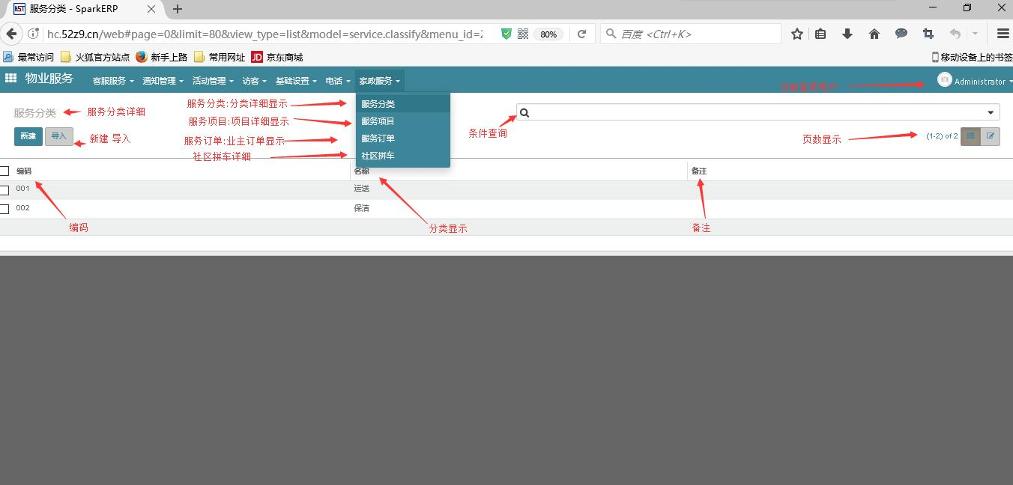
图3.1.13
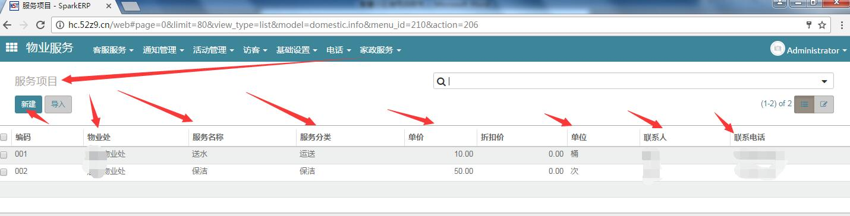
图3.1.14
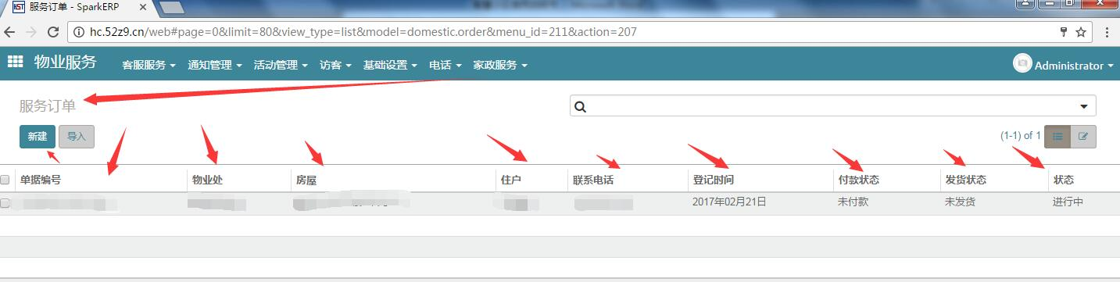
图3.1.15
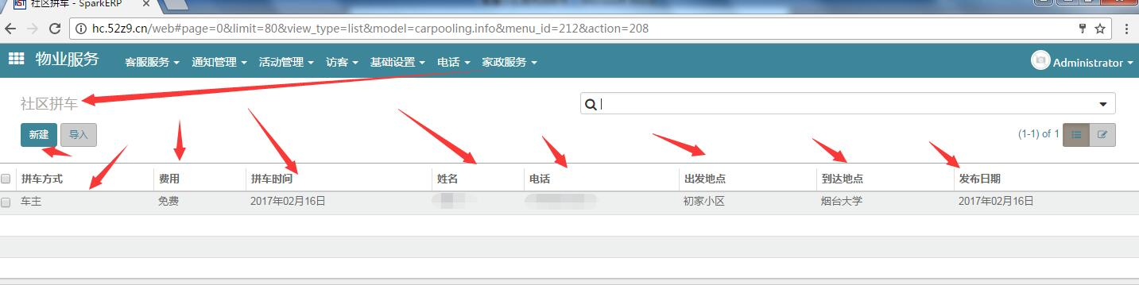

4 设备维护

4.1设备维护
图4.1.1
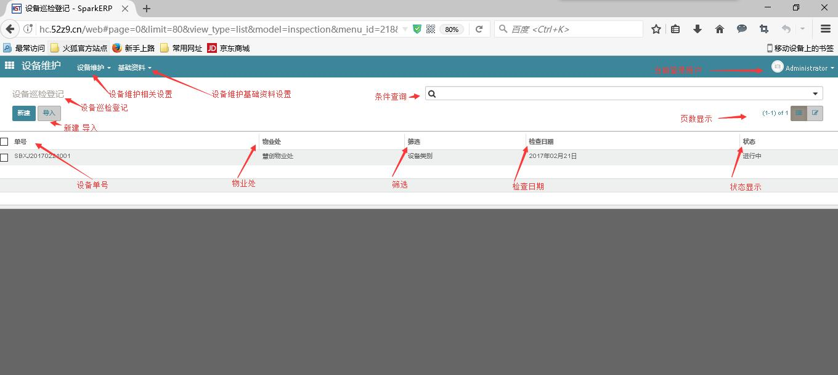
图4.1.2
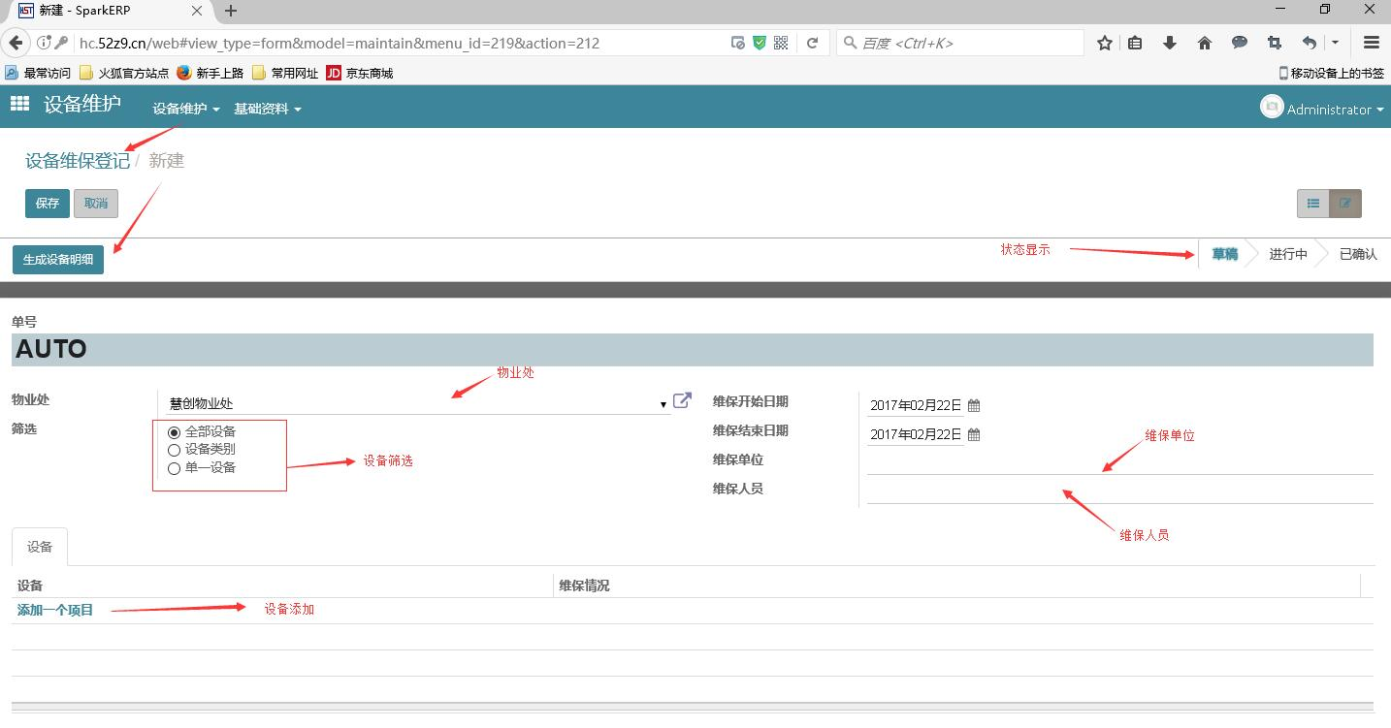
图4.1.3
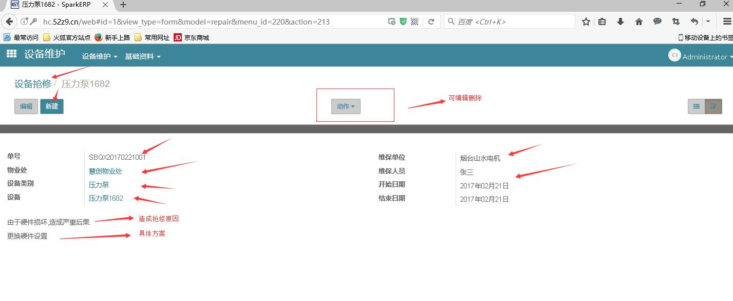

4.2 基础资料
图4.1.4
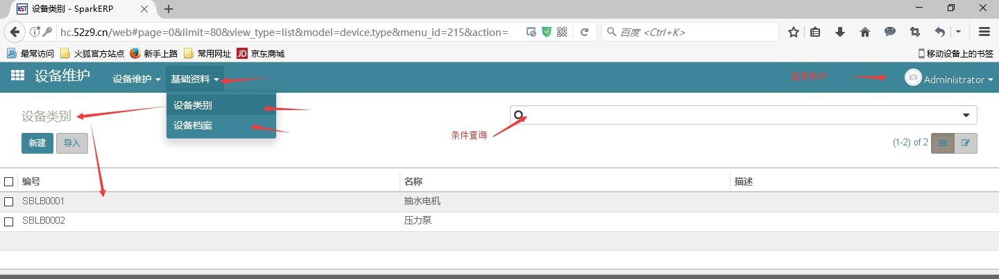
图4.1.5
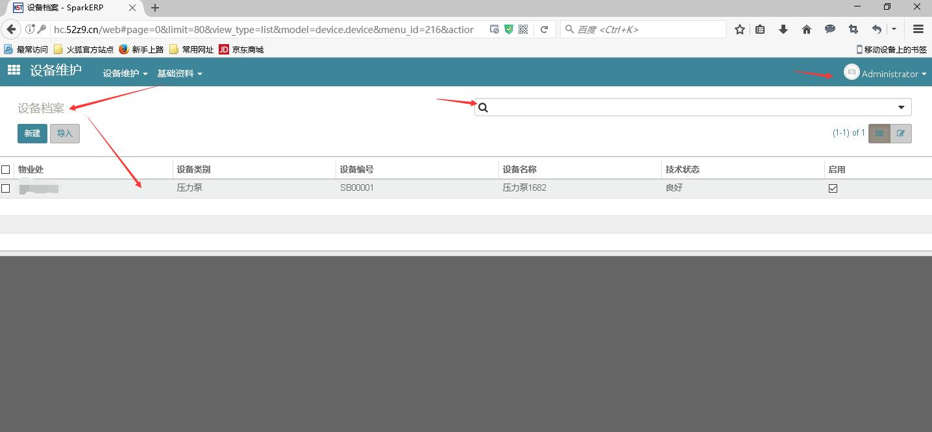

5仓库管理

5.1基础设置
图5.1.1
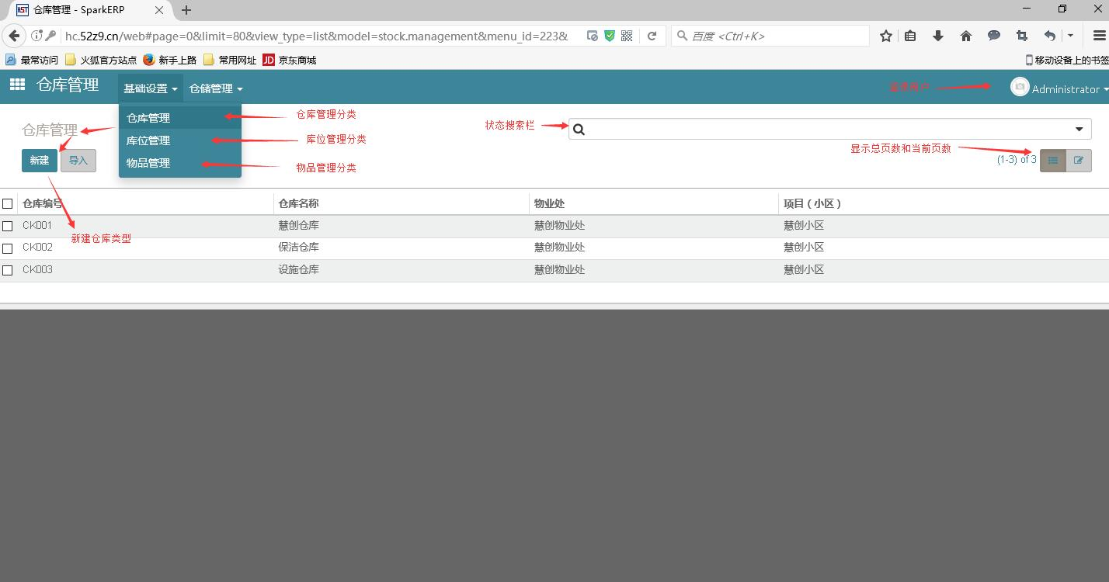

5.2 仓储管理
图5.1.2
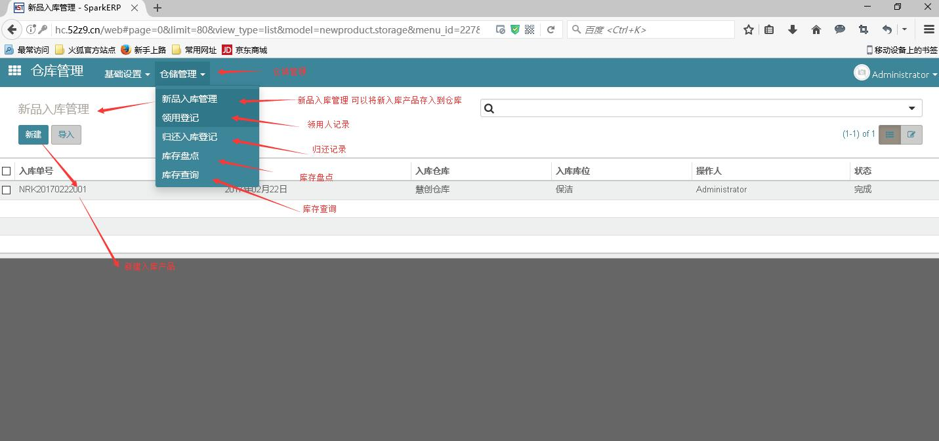

6组织

6.1 组织
图6.1.1
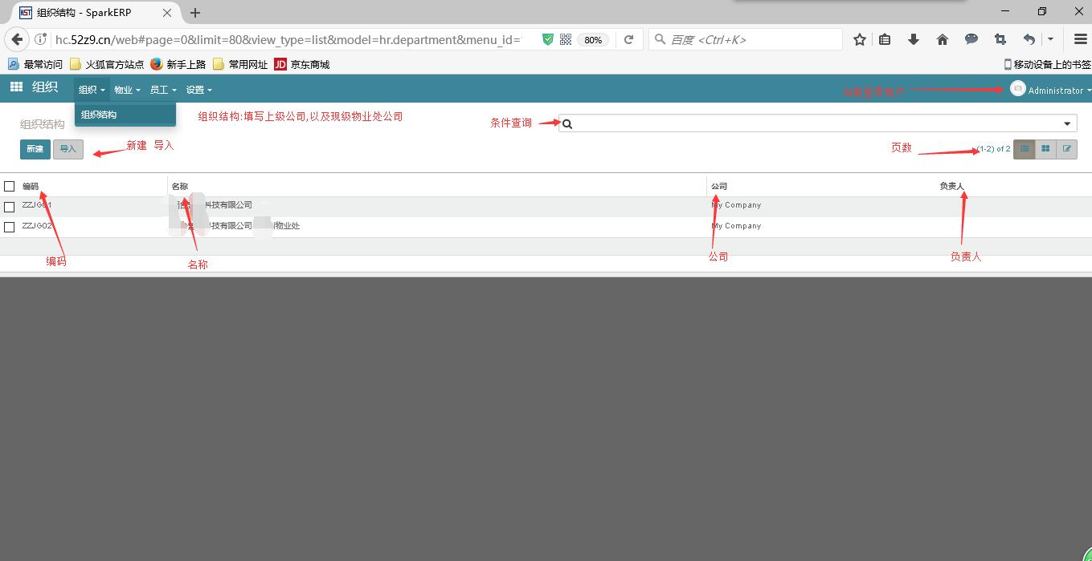

6.2 物业
图6.1.2
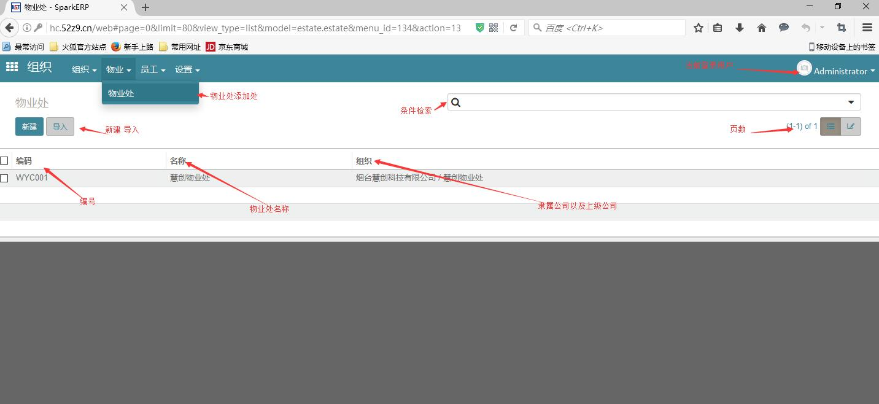

6.3 员工
图6.1.3
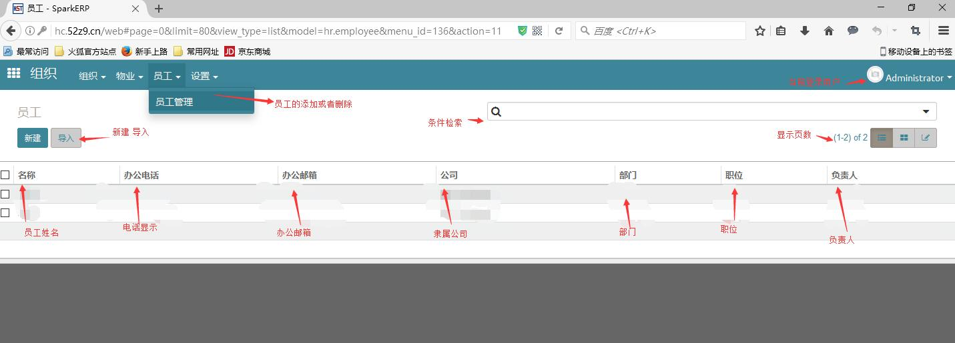

6.4 设置
图6.1.4
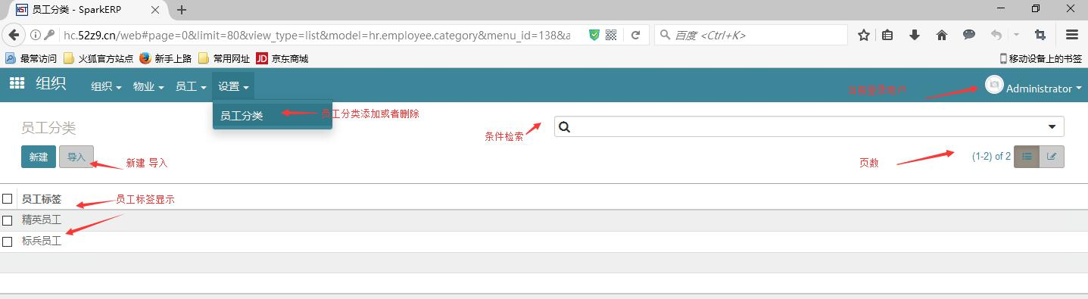

房源管理

7.1 项目
图7.1.1
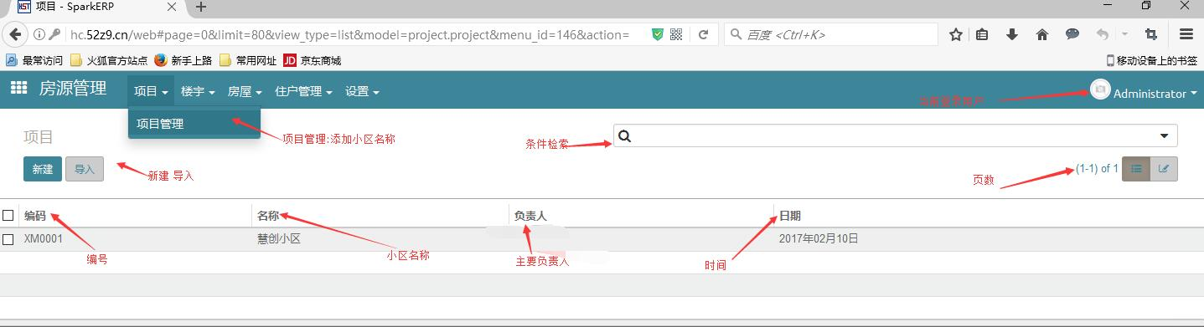

7.2楼宇
图7.1.2
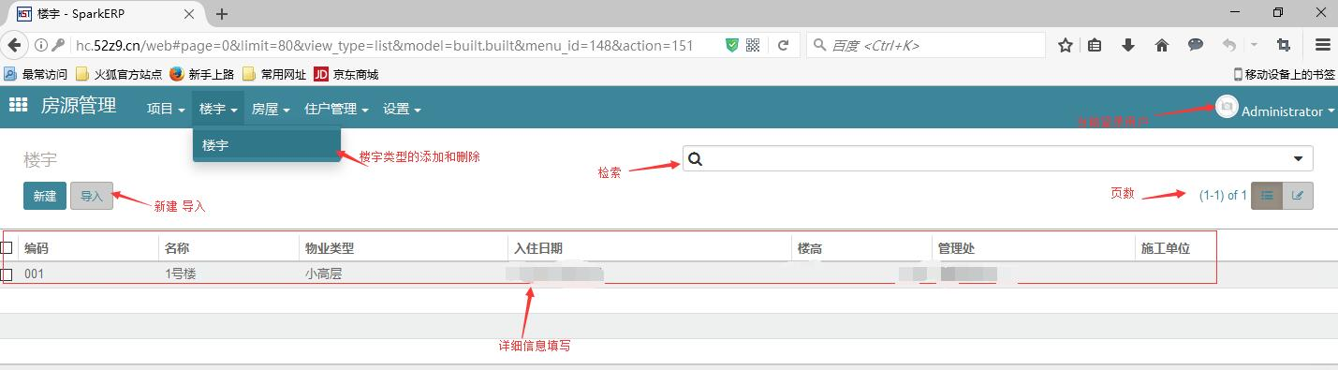

7.3 房屋
图7.1.3
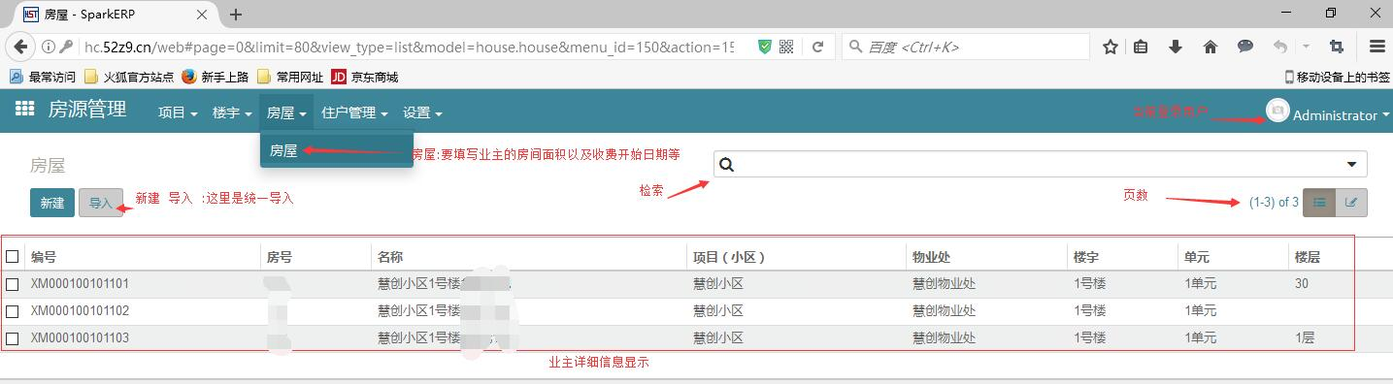

7.4 住户管理
图7.1.4
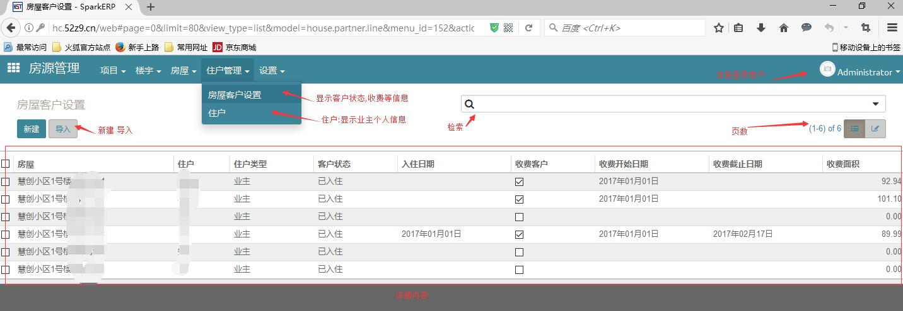

7.5设置
图7.1.5
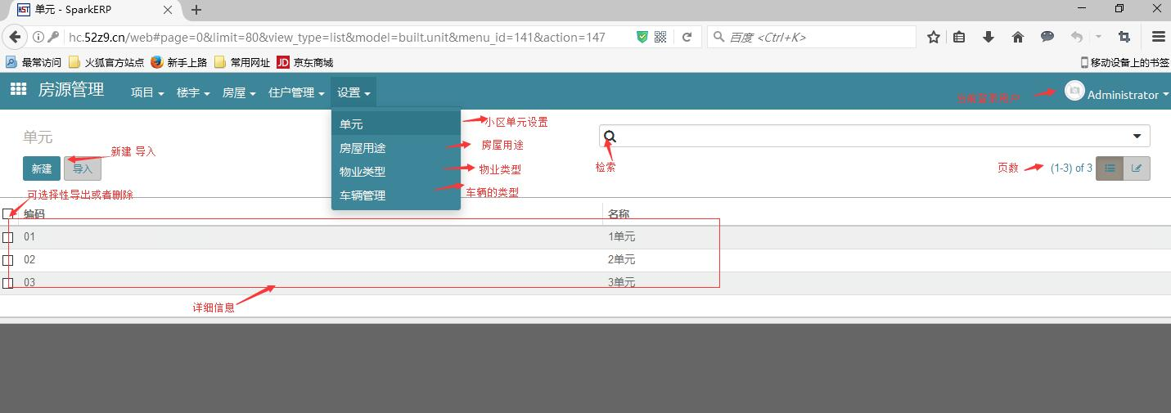

8常用模块

8.1常用模块
图8.1.1
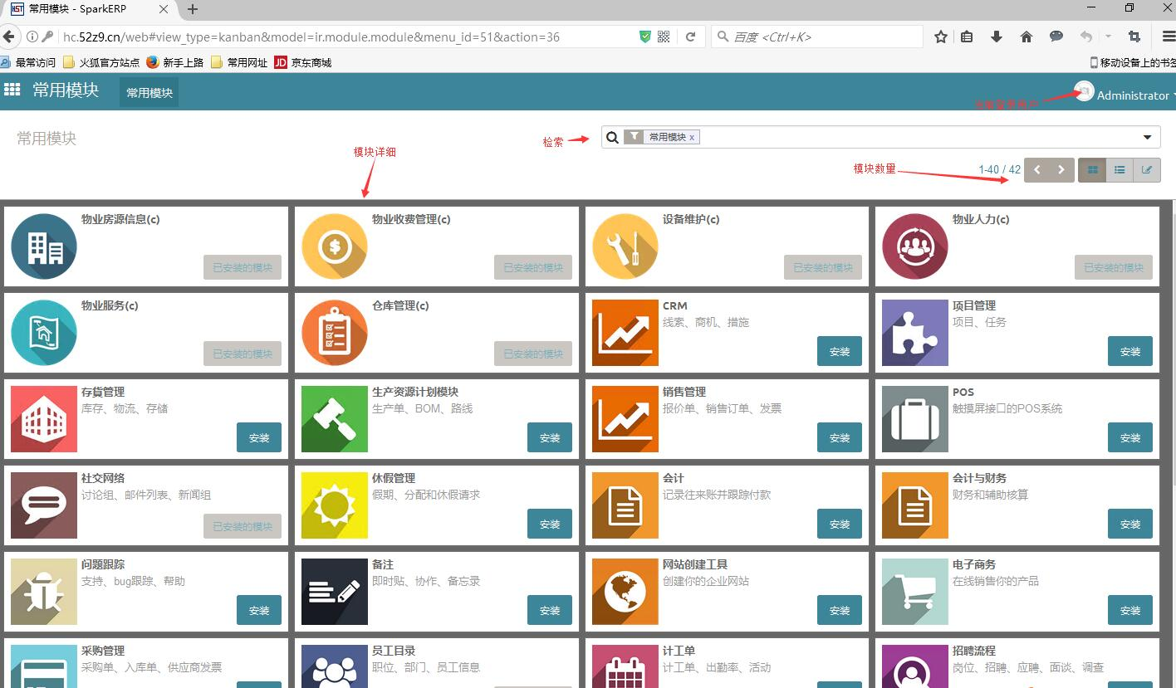

9 设置

9.1 用户
图9.1.1
